micro:bit V2小創客大世界 第4課 學習單
班級：____年_____班 姓名：___________ 老師簽名：_____________
生活中處處有各式各樣的開關，例如電燈開關、電梯開關，外形各有不
同。本課使用了很多觸摸感測，生活中有哪些開關，如果改成觸摸會更
方便呢？想一想畫出來。
例如：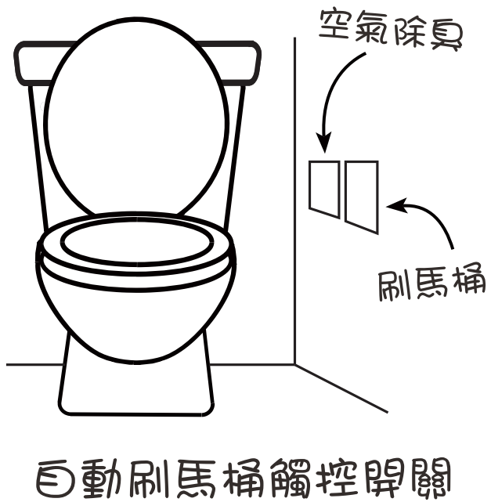
塗鴉發明區：

